
令和１年
５月１３日 日
光が丘子ども家庭支援センター便り
４月、入学や進級、または就職と新しい場所へのスタートを切り、体や心は少しずつ慣れてきた頃でしょう。
５月には元号が変わり『令和』になりました。４月下旬からの連休も学校などは１０連休になりました。楽しい連休の後の疲れをどう回復していくか。子どもたちもそうですが、お父さんお母さんも、少しづつ以前の生活に戻していくことが必要ではないでしょうか。
５月に入り暖かい日が続いたかと思うと、そこは北海道なので朝晩はまだ気温が低い日があります。
体調管理に気を付けてください。また、心の余裕も大切です。ストレスは溜めこまないように。
できるだけうまく発散することが余裕につながります。困った時は相談を！



光が丘子ども家庭支援センターは・・・
岩見沢市や近隣の市や町にお住まいの方々から電話・メール・来所・訪問などで相談を受けています。
相談内容は、 ･友達と仲良くできない
・誰にもわかってもらえない
・イライラするなど・・・

「うーん？・・・どうしたら・・・」と一人で悩んでしまったら、まずは電話で相談を！
相談員と心理職員があなたのお話をお聞きします。いっしょに考えさせていただけませんか？

子育ては親ばかりが抱えるのではなく、地域の支援も活用していただけたらと思います。
私たちセンター職員も、地域のニーズに応えながら、子どもや子育て中の家庭を支えるお手伝いをさせていただければと思っております。 どうぞよろしくお願いします。

親の
なやみ
子どもの
なやみ
･子どもの成長が気になる
･子どもにあたってしまう
･子育ての仕方がわからないなど・・・


Ｈ３０年度 相談支援活動をふりかえって
Ｈ３０年４月～Ｈ３１年３月までの相談件数は、６７２件でした（述べ件数）。そのうち、お電話での相談が２９６件と最も多く、直接センターに来所されての相談が２２件、訪問相談は２２０件、メール相談は２２件、心理療法等は１０８件でした。子どものこと、家庭のことなど相談内容は様々で、１度きりの電話
相談の場合もあります。電話しずらい方はまずメールで相談でも構いません。
子育て中のお父さん・お母さんからの相談、自分のつらさを一人で抱えきれなくなった子ども
からの相談など。さまざまな悩みを抱えている方はきっとたくさんいることでしょう。
育ちの中で、悩みのない人はいません。 悩みながら成長していきます。その悩みを、誰かと一緒に考えて 解決に近づくことができたら、きっとつらさも減ることでしょう。



岩見沢市 子育て親子ひろば訪問
市内の児童館１４ヶ所で行われている親子ひろばにうかがい、お母さんとお話し
したりお子さまと遊んだりさせていただいています。今年も５月中旬から開始です。
子どもを産んでみて初めてわかったあんな事こんな事・・・。困っているのは自分だけ？と思わない
でください。きっと、『あるある』ですから。 お会いできたら嬉しいです。よろしくお願いします。



子育ての相談は 光が丘子ども家庭支援センター
０１２６－２２－４４８６ まで
岩見沢市春日町２丁目 （光が丘学園内）
ホームページはhttp://www.hikarigaoka.or.jp/
「お知らせ」で過去のセンター便りがご覧いただけます
E-mailは kodomo@hikarigaoka.or.jp

子育てあんな事こんな事
初めての子どもを育てている最中のママ。子どもを育てるのってこんなに大変なことだと知っていましたか？
知らなかったという方も実際多いと感じています。もしかしたら、ネットや雑誌からの情報は
たくさんあるけれど、赤ちゃんのお世話をしたことがないという方が多いのではないでしょうか。
授乳だけでも3時間おきって知っていましたか？ 1度飲ませたらママは3時間寝れると思っ
たら、そんなふうにならない事が多いです。たくさん飲んで夜は4時間ぐらいぐっすり寝てくれる
赤ちゃんならママも寝れますけどね。1時間経ったら泣き出すとか、昼間よりも夜のほうが起きている時間が長い
とか・・・ そういう赤ちゃんもいます。「本に書いてあったのと全然違う」と気が付きます。でもそれが当たり前なんです。赤ちゃんによって1日のリズムが違います。10人いたら10人とも違います。それに日々刻々と成長しますので、一人の子どもの事でもどんどん変化していきます。だから知らなくてもしょうがないし、自信をなくす必要もありません。
だって、すべてが初めてのことなのですから！
赤ちゃんも寝返りができるようになり、ハイハイをしてつかまり立ち。そうこうしていると人見知り。知らない人を見てはギャンギャン泣き出す。歩き始めて片言のおしゃべりができるようになると、今度はイヤイヤ期。扱いにくさを感じることも増えてきます。危険もいっぱい。目を離すことができず常に気をつけていないとならない。 それに付き合うママは、いつ休憩時間があるのでしょう・・？ 疲れてくると、イライラしてきます。 『笑顔がいいママ』を目指していたのに、それができなくなって、そのイライラをいつの間にか子どもに向けてしまう・・・。
育児のストレスを発散させるために、 何よりも大切なことは自分の時間を持つことだと言われています。誰か預けられる人がいるのなら素直に甘えて頼るとか、 託児なども使い、時には1人でお出かけするのもよいでしょう。 子どもに四六時中向き合ってあれこれ面倒をみることだけが子どものためになるとは限りません。
子どもはストレスを溜めずにニコニコしているママが大好きなのです。うまく自分の時間を作ってストレスを発散し、育児を少しでも楽しいものにしていきませんか？





センターには、たくさんのおもちゃがあります。例えばこんなもの・・・

そしてこんなものも・・・・ 絵本もあります。

子どもと一緒に過ごす時間はママにとっても大切な時間。だけど、二人きりだと、そりゃあイライラすることもあるし、ママのほうが泣きたいときだってある。そんな時、お子さんと一緒におもちゃで遊びながら、ママの本音もつぶやきながら、ほっと一息の時間に使っていただければと思います。お部屋があいていればいつでも対応いたします。
どうぞお気軽に、遊びに来てください！おもちゃたちと一緒に、待っています♪

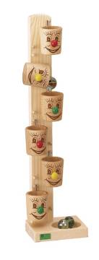
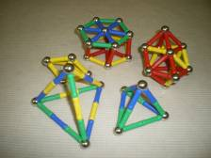
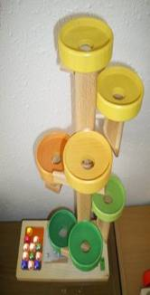
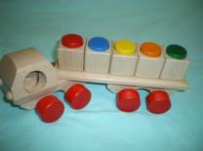



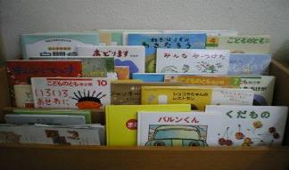

天気の良い日、太陽の光を感じながらお散歩はいかがですか？ 草花だけでなく、人間の体も太陽光が必要な
ようですよ。昼間、少しの運動と日光浴。もちろんおいしいものを食べるのも忘れずに！
センター便りのご感想やご意見をお聞かせください。
E-mailはkodomo@hikarigaoka.or.jp


